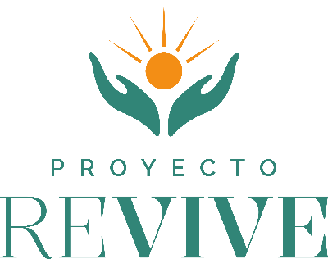

Términos y Condiciones de Uso
Última actualización: 9 de septiembre de 2025

Bienvenido/a a Proyecto ReVive. Al suscribirte y utilizar nuestros servicios, aceptas los siguientes términos y condiciones. Te recomendamos leerlos detenidamente.

1. Aceptación de los términos
Al registrarte como usuario suscriptor, aceptas cumplir con estos Términos y Condiciones, así como con nuestra Política de Privacidad. Si no estás de acuerdo con alguna parte de estos términos, te pedimos que no utilices nuestros servicios.

2. Descripción del servicio
Proyecto ReVive ofrece contenido educativo, experiencias comunitarias, recursos de bienestar emocional y espacios de conversación para sobrevivientes de cáncer, cuidadores y aliados. El acceso a ciertos contenidos, eventos o beneficios puede estar limitado a usuarios suscriptores.

3. Registro y suscripción
• Para acceder a contenido exclusivo, debes completar el proceso de registro y mantener actualizada tu información personal.
• Nos reservamos el derecho de rechazar o cancelar suscripciones que incumplan estos términos o afecten negativamente a la comunidad.

4. Uso adecuado del sitio
Como usuario suscriptor, te comprometes a:
• No utilizar el sitio para fines ilegales, ofensivos o discriminatorios.
• No compartir contenido que infrinja derechos de terceros.
• Respetar la privacidad y bienestar de otros miembros de la comunidad.

5. Contenido y propiedad intelectual
Todo el contenido disponible en Proyecto ReVive (textos, imágenes, videos, recursos) está protegido por derechos de autor. No está permitido copiar, distribuir o modificar dicho contenido sin autorización previa.

6. Cancelación de suscripción
Puedes cancelar tu suscripción en cualquier momento. Proyecto ReVive también se reserva el derecho de suspender o cancelar cuentas que incumplan estos términos o afecten la integridad del sitio.

7. Limitación de responsabilidad
Proyecto ReVive no ofrece asesoramiento médico. El contenido del sitio tiene fines informativos y de apoyo emocional. Siempre consulta con profesionales de salud para decisiones médicas.

8. Modificaciones
Nos reservamos el derecho de actualizar estos términos en cualquier momento. Te notificaremos sobre cambios relevantes a través del sitio o por correo electrónico.

9. Contacto
Para dudas, sugerencias o solicitudes relacionadas con tu suscripción, puedes escribirnos a: admin@proyectorevive.com

